2021 年漢諾威工業博覽會：igus 推出新型模組化變速箱套件，用於實現創新的協作型機器人概念
經濟高效、輕巧的隨插即用組合，包括變速箱、編碼器、控制器、驅動控制系統和馬達，適用於協作型機器人

協作型機器人具有巨大潛力：在廚房、酒吧、護理、農業和物流領域中，輕量化機器人可幫助單調乏味的工作實現自動化。為了經濟高效地實現這些新概念，igus 在漢諾威工業博覽會上展示了一種用於協作型機器人的新型模組化變速箱套件。該套件的主要零件是與馬達、絕對值編碼器、控制系統和控制器完全整合的摩擦優化諧波式齒輪。

igus 低成本自動化領域負責人 Stefan Niermann 表示：「透過我們的低成本自動化解決方案，設計工程師能夠以經濟高效的方式推動協作型機器人的未來。這為自動化領域的帶來了嶄新概念：機械手臂可以在商店裡沖泡咖啡或在家裡清理洗碗機。協作型機器人可用於醫療以及工業領域——並且完全在德國製造。」 變速箱在其中發揮特別重要的作用，因為它們是任何現代機器人的核心。為此，動態工程塑膠專家 igus 於去年推出新一代摩擦優化諧波式齒輪，用於機械手臂第 5 軸上的運動。免上油的耐磨工程塑膠可改善摩擦和磨損。使用工程塑膠可以實現極其緊湊的設計和經濟高效的生產。drygear 諧波式齒輪可用於關節式機械手臂、直線機器人或 delta 並聯式機械手臂的末段軸，例如，在不同的夾具系統之上。igus 在 2021 年漢諾威工業博覽會上展示了用於協作型機器人的新型模組化變速箱套件，是 igus 低成本自動化領域的產品擴增。這種隨插即用的解決方案有助於快速實現令人振奮的協作型機器人構想，而無需考慮複雜的電控議題。

完全整合的諧波式齒輪適合低成本協作型機器人應用
尺寸為 80 和 105 的模組化變速箱套件包括摩擦優化的諧波式齒輪、整合的馬達控制器、電子控制裝置、絕對型編碼器和馬達。變速箱中使用了帶外齒的摩擦優化波發生器和摩擦優化撓性環，以及帶外轉子的無刷直流馬達。在變速箱的基礎上，借助附加的電子組件，就可以將單個機器人設計為協作型機器人。igus 低成本自動化主管 Alexander Mühlens 解釋說：「對於我們的輕型諧波式齒輪來說，總重量小於 8 公斤的機械手臂是絕佳的市場機會。對於低成本自動化中的機器人技術而言，除了負載和價格低廉，輕量化始終非常重要。輕型機器人更容易運輸，可以有效地用於無人駕駛搬運系統、機器人第 7 軸，在不久的將來甚至還可用於無人機。」 將系統用於協作型機器人時，輕巧的重量也是一個重要優勢，因為重量越小，發生碰撞時產生的力越小。完全整合的諧波式齒輪中的電子零件使 HRC 功能成為可能。借助絕絕對型編碼器技術，可透過馬達電流安全地限制力和扭矩。為此，igus 採用雙編碼器，在關節前後進行測量，以檢測力和扭矩並做出相應的反應。

igus 在低成本自動化領域的產品系列持續擴大
完全整合的新型諧波式齒輪將在今年用於新型 igus 協作型機器人 ReBel。這一代機器人將更加苗條，並且由於整合了帶電子電力裝置的 BLDC 馬達，其性價比更高。Alexander Mühlens 指出：「我們的目標是以 2900 歐元的價格向市場供應 ReBeL，即使是小批量訂單。它能夠承重 2 公斤，工作距離達 650 毫米，重量小於 10 公斤，最短運行週期為 200 萬次循環。」 從變速箱、各種機器人運動技術到控制系統，協作型機器人變速箱套件將補充 igus 在低成本自動化領域的廣泛產品組合。低成本自動化意味著為客戶提供經濟實惠的價格，並根據需要實現更多的自動化。因此，只需短短幾個月內就獲得投資回報。新型模組化變速箱系統也將在 RBTX.com 上販售。透過線上市場，感興趣的使用者可完全根據個人需求和預算，將其機器人裝置與視覺、安全性或夾爪零件結合在一起。igus 承諾：按照 igus 的「構造或購買」方法（即自行組裝機器人或購買現成的解決方案），無論是硬體還是軟體均完美適配。(目前僅提供歐洲地區服務)

圖片說明：

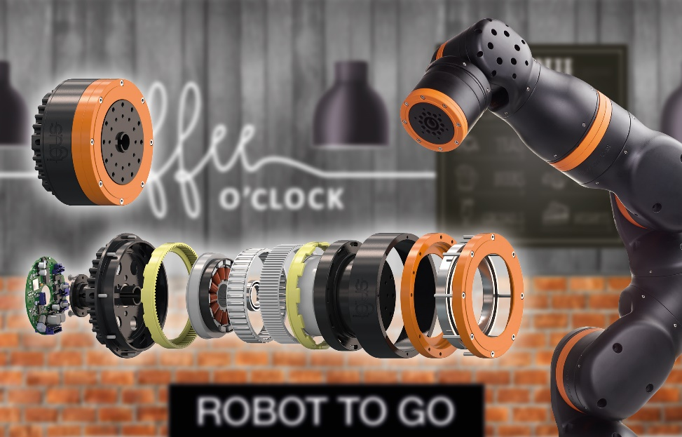
圖片 PM0520-1
「請給我一個機器人！」 – 利用 igus 的輕型模組化變速箱系統，可輕鬆、經濟高效地實現協作型機器人領域的新概念。（來源：igus GmbH）

